|  |  |
| --- | --- |
| 2021.11.15 | 노면 파노라마 생성 현황 보고 |

❑ 과제 개요

🔾 목 적:

* 포트홀 탐지시스템의 노면 정사영 이미지를 정합하여 파노라마 이미지 생성

❑ 활용 데이터

🔾 포트홀 탐지시스템의 노면 촬영 영상 (e.g GH011044.mp4)  
🔾 노면 촬영 영상 속 GPS 메타 데이터 (e.g GH011044_Hero6 Black-GPS5)

* 노면 동영상이 촬영된 시간, 위도/경도/고도, GPS(2Dspeed)(m/s) , GPS(3Dspeed)(m/s), fix, precision 존재.

❑ 파노라마 생성 플로우 차트

ROI 추출

동영상 파일

다양한 이미지 정합 알고리즘 적용(차선 디텍팅 등)

이미지 스태킹

파노라마 추출



정사영 변환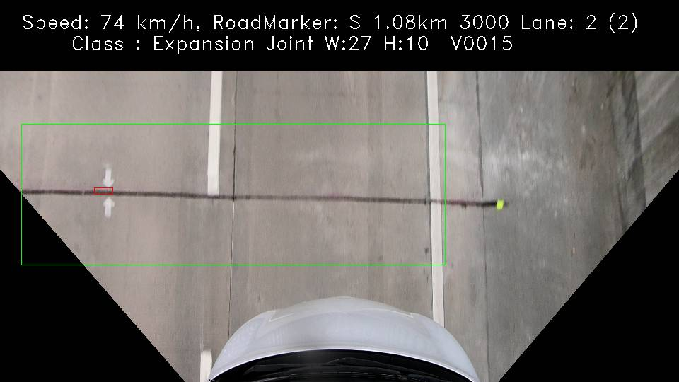

❑ 파노라마 생성 현황

1. 가변 속도를 고려한 프레임 추출
   * 목적 : 가변 속도를 대비한 중복 없는 프레임 추출
   * 사용원리:
     + 한 장의 사진이 Full HD인 1920x1080으로 입력된 후 1/4의 해상도인 960x540으로 내부적으로 영상처리를 수행하는데 정사영 변환을 하면 1픽셀이 1cm를 나타내도록 차량에 포트홀자동탐지 장비 설치
     + 전방 촬영 시 지평선이 상단으로부터 1/3의 위치에 있게 되므로 540픽셀의 2/3인 360픽셀이 도로 노면으로 채워짐 즉, 한번 촬영으로 3.6m 노면사진 획득
     + 따라서, “3.6 X 60FPS / 차량 초속” 계산하면, 넘어가야 할 프레임의 넘버링 나오게 됨
     + 노면 영상에 GPS 정보 매핑 : 가변 속도를 고려한 프레임을 추출하기 위해 프레임 별로 속력 정보를 매핑함
2. 각 노면영상 속 들어 있던 메타 GPS.csv 활용
3. 동영상 파일은 60fps을 사용하는 반면에 GPS 및 속력 정보가 담긴 csv 파일은 초당 18프레임의 정보를 가지고 있기 때문에 프레임별로 속력 정보를 매핑하는데 어려움이 존재
4. 먼저, 동영상에서 넘어가야할 프레임 수를 계산한 후 초로 변환하여 속력 정보와 매핑하였음 (ex. 60프레임을 넘어가야 한다고 가정하면 약 1초를 넘어가는 것이므로 GPS.csv 파일에서는 18프레임을 넘어가야 함)
   * Class : PerspectiveTransformer (makeImagesList)
   * 참조:

용역사의 ”공간정보및노면영상융합도로포장상태시각화기술개발연구용역_2차년도_최종보고서_5안”의 26p와 DeepRoadStitching Source 코드 참조

1. 정사영 변환을 위한 기준점 최적화

* 목적: 기존의 차장님의 Image Stitching 코드 중 원근 변환 부분의 파라미터를 변경하여, 정사영을 더 잘할 수 있도록 정사영 기준점 최적화
* 원본 사진에 직접 차선과 평행한 직선을 그려보며 파라미터 수정

|  |  |  |
| --- | --- | --- |
| topHeight | left | right |
| 545 | [(960, 342), (0, 690)] | [(960, 342), (1920, 650)] |

- Class : IMP

1. 원본 이미지의 정사영 변환 후 해상도 변경
   * 목적: 가변 속도가 고려된 프레임 추출 방식의 원리 성립.
   * 정사영 된 이미지의 해상도를 960 X 540을 가정할 때, 한 픽셀에 1cm로 생각 가능.
   * 정사영 프레임 하나가 노면 3.6m를 변환한 것.

|  |  |  |
| --- | --- | --- |
| **정사영에 사용된**  **프레임(FHD) 해상도** | **정사영 변환 후**  **프레임(TransformedFHD) 해상도** | **정사영 이미지의**  **해상도(resize_frame) 변경** |
| 1920 x 1080 | 1920 x 1080 | 960 x 540 |

* Class : IMP

1. 변환된 정사영 프레임에서 roi 추출

* 용역사에서 사용한 250픽셀을 roi 영역으로 설정
* 90 ° 회전 ( 960 x 250)
* Class: IMP

1. 이미지 정합(Stacking)

* Hstack을 이용하여 정사영 프레임 정합
* Class: Stitching

1. 결과

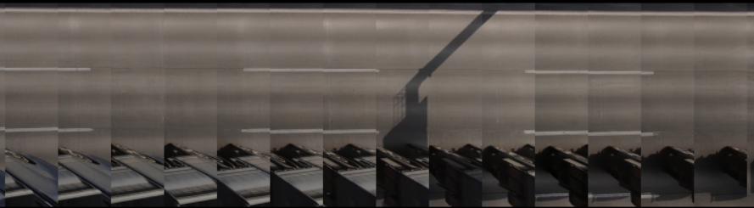

❑ 용역사와 도로공사의 비교

|  |  |  |
| --- | --- | --- |
| 사용기법 | 용역사 | 도로공사 |
| 가변 속도 고려 프레임 추출 | O | O |
| 포아송 블렌딩 | O | X |
| 굽은 도로 처리 | O | X |
| 차량 좌우 이동으로 생긴 Shift 영역 처리 | O | X |
| 장애물 제거 | ? 구현할 필요 없음. | X |

❑ 해결하지 못한 점

🔾 가변속도 고려 원리에서 360픽셀이 360cm를 나타낸다고 했는데 250픽셀만 사용하는 지금 이 말의 의미가 모호해짐. 따라서, C++ 코드를 기반으로 우리 현상황에 맞게 변환함.

❑ 파노라마 생성 코드 깃허브 링크

<https://github.com/jeonjongmi/ImageRoadStitching>